**CONVERTIREA UNUI SITE WEB INTR-O APLICATIE MOBILA**

**Elemente de M-Business**

**Ciont Cristian**

# Website-uri responsive vs unresponsive

Site-urile web responsive le permit programatorilor de frontend sa se concentreze pe o singura componenta web, pe care o codeaza o singura data, iar apoi va functiona pe orice dispozitiv. Nu este nevoie de schimbari ulterioare in cod ca sa functioneze pe urmatoarele generatii de dispozitive mobile sau la versiuni noi ale browserelor. Utilizatorul de mobil, tableta vede acelasi continut, redat intr-un format utilizabil, pe orice dispozitiv, in schimb, daca se foloseste un design non-responsive (static), utilizatorul poate vedea ceea ce arata ca o replica a site-ului pe mobil dispozitiv, dar care nu este lizibil sau functional in totalitate.

Un website responsive care este codat corespunzator nu va aparea numai pe un dispozitiv mobil sau pe un monitor de orice dimensiune, ci isi va schimba designul astfel incat sa fie mai accesibil si usor de utilizat pe ecranele mai mici.

# Prezentarea aplicatiei

Aplicatia are rolul de a deschide diferite website-uri pe dispozitivul mobil, folosind o componenta denumita WebView, pentru a vedea daca un site web este responsive si se va adapta la un ecran de dimensiuni reduse.

Mediul de dezvoltare folosit este Android Studio, folosind limbajul de programare Kotlin.

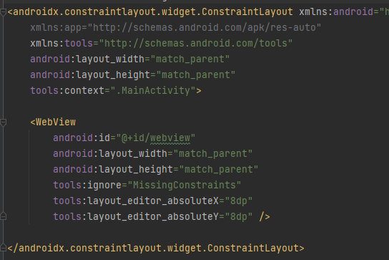

Aplicatia dispune de un singur ecran, care este ocupat in totalitate de o componenta WebView, care va randa diferite website-uri folosind ca input adresa acestora.



Pentru a putea accesa codul sursa al website-urilor, aplicatia are nevoie de o permisiune pentru acces la Internet. Aceasta a fost adaugata in fisierul AndroidManifest.xml .

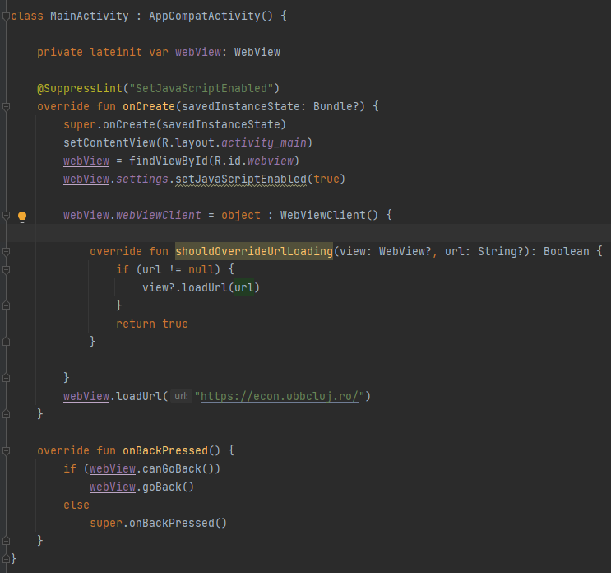

Functia onCreate initializeaza un obiect de tipul WebView la incarcarea ecranului si incarca componenta website-ului de la url-ul primit ca parametru. Functia onBackPressed ne permite sa ne intoarcem la pagina precedenta din website-ul randat, daca aceasta exista. In caz contrar, va inchide aplicatia.

# Convertirea unui site web intr-o aplicatie mobila

* Exemplu website responsive: <https://www.geeksforgeeks.org/learn-data-structures-and-algorithms-dsa-tutorial/?ref=shm>

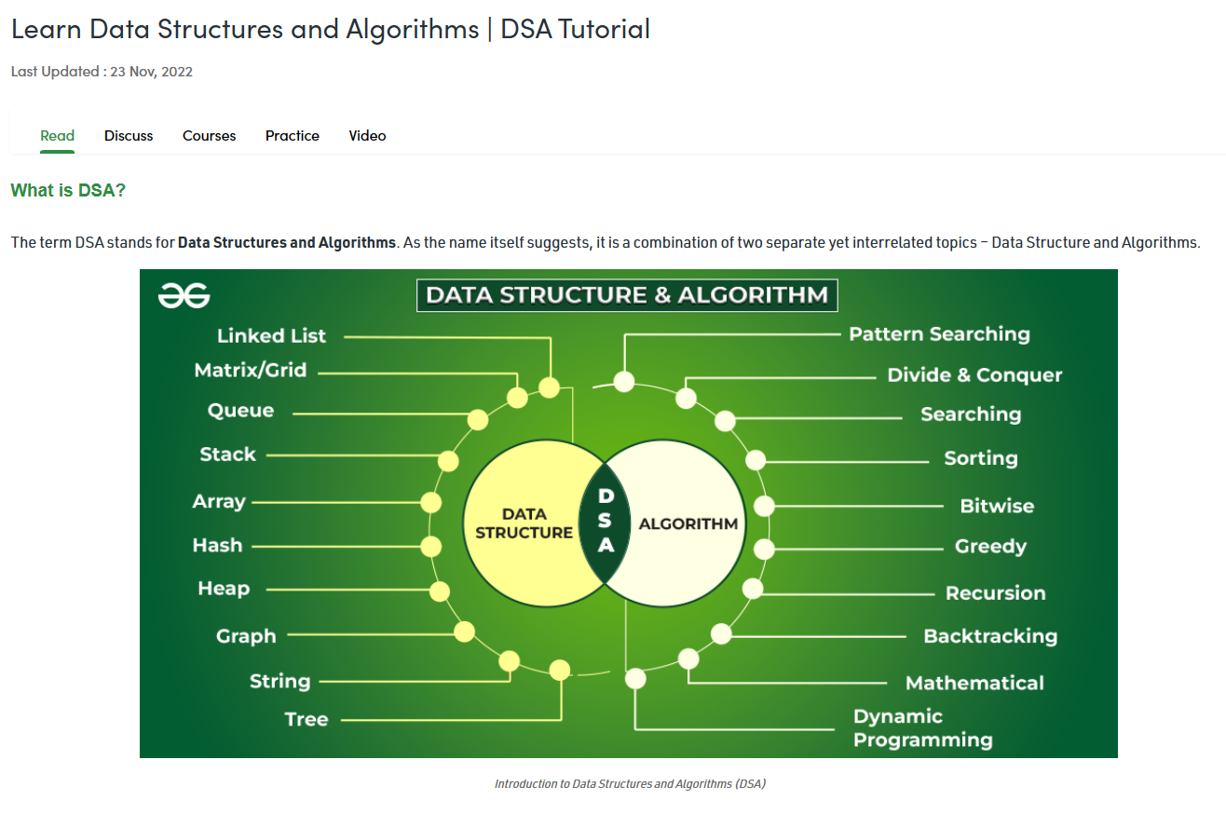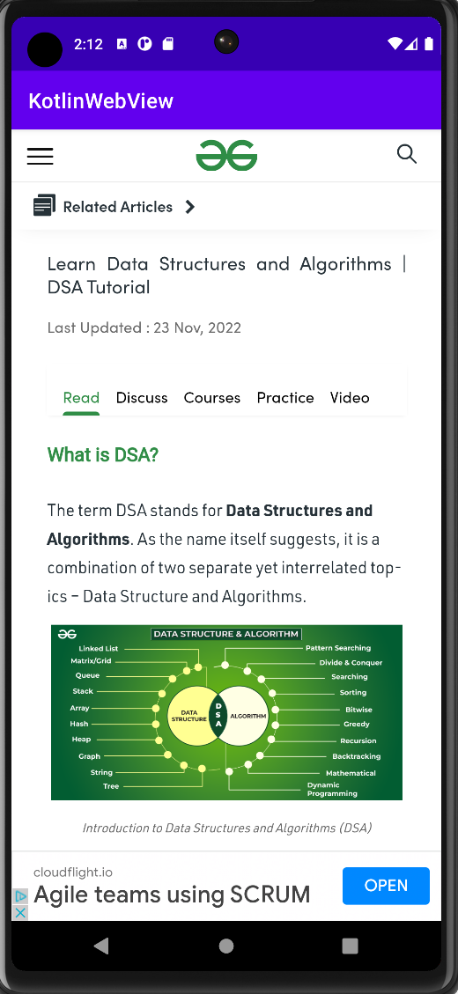Exemplu Responsive Desktop PC vs Dispozitiv mobil

* Exemplu website non-responsive: <https://econ.ubbcluj.ro/>

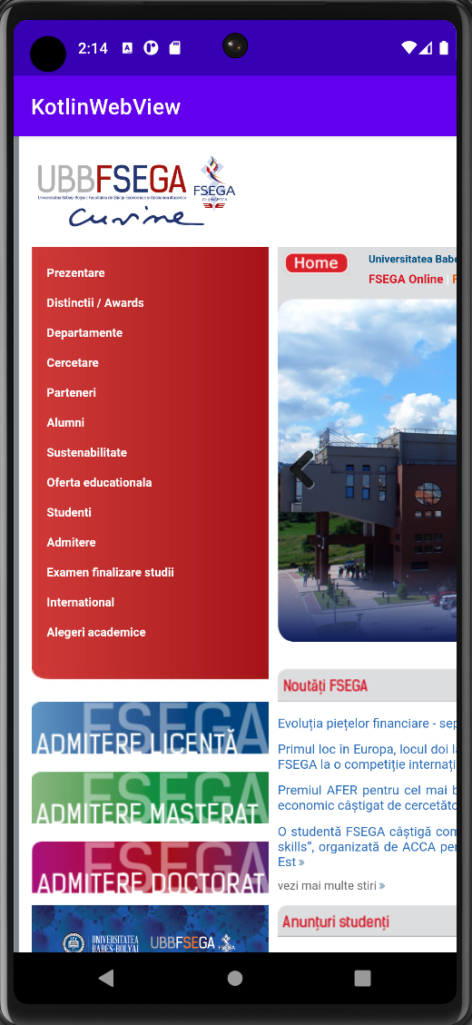

Exemplu Non-Responsive Desktop PC vs Dispozitiv Mobil

Dupa cum se poate observa in a doua comparatie, site-ul nu se comporta bine pentru dispozitivele mobile, fiind mult mai greu de folosit ca si varianta de desktop. Cu ajutorul website-ului AppGeysr, am convertit site-ul web de mai sus intr-o aplicatie mobila, care am instalat-o pe emulator.

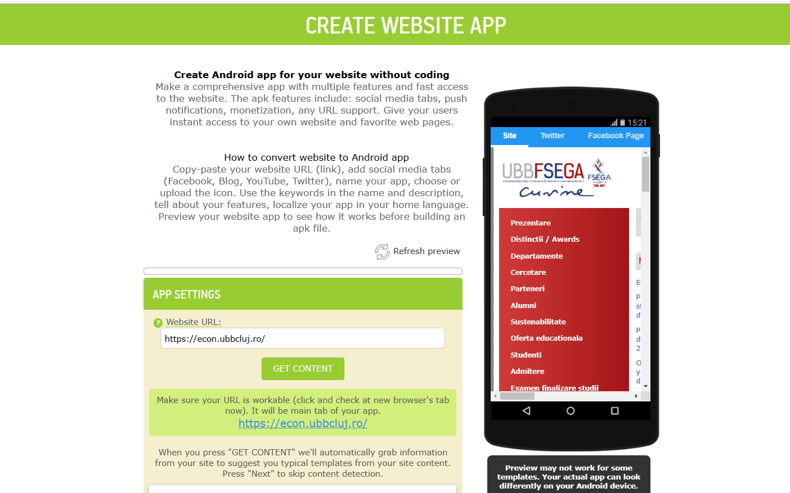

Dupa convertirea website-ului putem observa ca acesta se incarca corect in pagina, si pe dispozitivul mobil. Totusi, nici acum nu il putem numi responsive, dat fiind faptul ca nu se adapteaza cu un design specific pentru ecranele mici, ci doar se incarca corect indiferent de marimea ecranului.